临淄区信访局2020年度政府信息公开工作年度报告

本报告是按照《中华人民共和国政府信息公开条例》、《山东省政府信息公开办法》要求，根据临淄区信访局2020年度政府信息公开工作情况编制。
本报告所列数据的统计期限自2020年1月1日起至2020年12月31日止。关于政府信息公开工作详细情况，请联系区信访局政府信息公开领导小组办公室（地址：淄博市临淄区人民路728号，邮编：255400，电话：0533-7220362）。
一、总体情况
2020年，区信访局坚持以习近平新时代中国特色社会主义思想为指导，全面贯彻党的十九大和十九届二中、三中、四中、五中全会精神，《国务院办公厅政府信息与政务公开办公室关于政府信息公开工作年度报告有关事项的通知》(国办公开办函(2019) 60号)文件精神，深入贯彻落实《政府信息公开条例》围绕经济社会发展和民生保障重点工作，扎实推进政务公开工作，及时、准确、全面、主动公开了政府各类信息，政府信息公开咨询、申请以及答复工作均得到了顺利开展，做到了阳光政务、透明政务。2020年共主动公开政府信息145条，其中：政府门户网站公开106条（业务工作55条，财政信息4条，其他类47条），广播电视报纸等媒体公开12条，微信公众号公开27条。
图1.部门文件信息截图
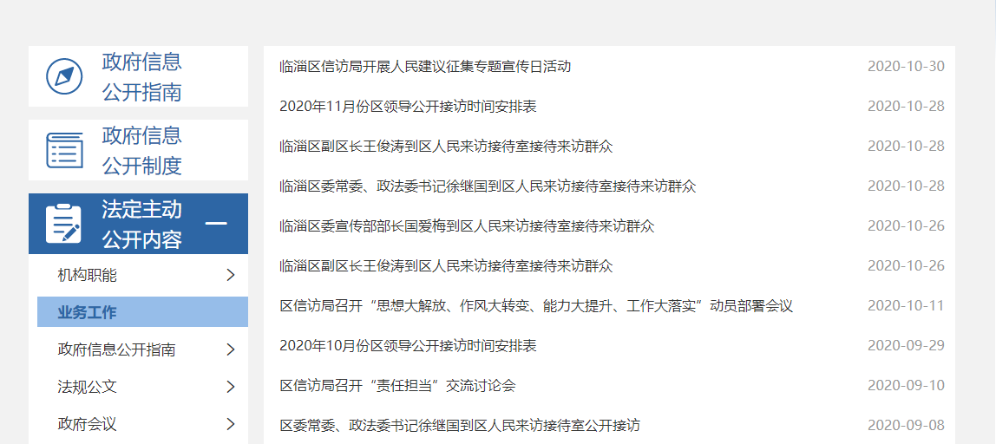
（二）2020年依申请公开情况。
2020年我局未收到依申请公开。
（三）建议提案办理公开情况。
2020年我局未收到建议提案办理公开。
（四）信息管理。2020年区局办公室负责全局政务公开工作，确定专人负责政务公开工作。办公室对照目录对需要公开的信息进行保密审核后发布到相应栏目。
（五）平台建设。在临淄区门户网站设立临淄区信访局政府信息公开专栏，主动公布信息公开目录和信息公开指南等内容，结合信访工作实际，设置了“业务工作”、“法规公文”、“政策解读”、“民生公益”、“管理和服务公开”等栏目，按要求对外公开政府信息，做到及时维护和更新。
（六）监督保障。成立临淄区信访局政务公开工作领导小组，领导小组办公室设在区局办公室，配备1名同志负责政务公开工作，围绕信访工作，开展政务信息公开工作，有效地保障和维护群众的知情权，切实保障群众的合法权益。
二、主动公开政府信息情况
第二十条第（一）项
信息内容 | 本年新制作数量 | 本年新公开数量 | 对外公开总数量
规章 | 0 | 0 | 0
规范性文件 | 0 | 0 | 0
第二十条第（五）项
信息内容 | 上一年项目数量 | 本年增/减 | 处理决定数量
行政许可 | 0 | 0 | 0
其他对外管理服务事项 | 0 | 0 | 0
第二十条第（六）项
信息内容 | 上一年项目数量 | 本年增/减 | 处理决定数量
行政处罚 | 0 | 0 | 0
行政强制 | 0 | 0 | 0
第二十条第（八）项
信息内容 | 上一年项目数量 | 本年增/减
行政事业性收费 | 0 | 0
第二十条第（九）项
信息内容 | 采购项目数量 | 采购总金额
政府集中采购 | 0 | 0
三、收到和处理政府信息公开申请情况
（本列数据的勾稽关系为：第一项加第二项之和，等于第三项加第四项之和） |  |  | 申请人情况
 |  |  | 自然人 | 法人或其他组织 |  |  |  |  | 总计
 |  |  |  | 商业企业 | 科研机构 | 社会公益组织 | 法律服务机构 | 其他
一、本年新收政府信息公开申请数量 |  |  | 0 | 0 | 0 | 0 | 0 | 0 | 0
二、上年结转政府信息公开申请数量 |  |  | 0 | 0 | 0 | 0 | 0 | 0 | 0
三、本年度办理结果 | （一）予以公开 |  | 0 | 0 | 0 | 0 | 0 | 0 | 0
 | （二）部分公开（区分处理的，只计这一情形，不计其他情形） |  | 0 | 0 | 0 | 0 | 0 | 0 | 0
 | （三）不予公开 | 1．属于国家秘密 | 0 | 0 | 0 | 0 | 0 | 0 | 0
 |  | 2．其他法律行政法规禁止公开 | 0 | 0 | 0 | 0 | 0 | 0 | 0
 |  | 3．危及“三安全一稳定” | 0 | 0 | 0 | 0 | 0 | 0 | 0
 |  | 4．保护第三方合法权益 | 0 | 0 | 0 | 0 | 0 | 0 | 0
 |  | 5．属于三类内部事务信息 | 0 | 0 | 0 | 0 | 0 | 0 | 0
 |  | 6．属于四类过程性信息 | 0 | 0 | 0 | 0 | 0 | 0 | 0
 |  | 7．属于行政执法案卷 | 0 | 0 | 0 | 0 | 0 | 0 | 0
 |  | 8．属于行政查询事项 | 0 | 0 | 0 | 0 | 0 | 0 | 0
 | （四）无法提供 | 1．本单位不掌握相关政府信息 | 0 | 0 | 0 | 0 | 0 | 0 | 0
 |  | 2．没有现成信息需要另行制作 | 0 | 0 | 0 | 0 | 0 | 0 | 0
 |  | 3．补正后申请内容仍不明确 | 0 | 0 | 0 | 0 | 0 | 0 | 0
 | （五）不予处理 | 1．信访举报投诉类申请 | 0 | 0 | 0 | 0 | 0 | 0 | 0
 |  | 2．重复申请 | 0 | 0 | 0 | 0 | 0 | 0 | 0
 |  | 3．要求提供公开出版物 | 0 | 0 | 0 | 0 | 0 | 0 | 0
 |  | 4．无正当理由大量反复申请 | 0 | 0 | 0 | 0 | 0 | 0 | 0
 |  | 5．要求行政机关确认或重新出具已获取信息 | 0 | 0 | 0 | 0 | 0 | 0 | 0
 | （六）其他处理 |  | 0 | 0 | 0 | 0 | 0 | 0 | 0
 | （七）总计 |  | 0 | 0 | 0 | 0 | 0 | 0 | 0
四、结转下年度继续办理 |  |  | 0 | 0 | 0 | 0 | 0 | 0 | 0
四、政府信息公开行政复议、行政诉讼情况
行政复议 |  |  |  |  | 行政诉讼
结果维持 | 结果纠正 | 其他结果 | 尚未审结 | 总计 | 未经复议直接起诉 |  |  |  |  | 复议后起诉
 |  |  |  |  | 结果维持 | 结果纠正 | 其他结果 | 尚未审结 | 总计 | 结果维持 | 结果纠正 | 其他结果 | 尚未审结 | 总计
0 | 0 | 0 | 0 | 0 | 0 | 0 | 0 | 0 | 0 | 0 | 0 | 0 | 0 | 0
五．存在的主要问题及改进情况
2020年，我局在政务信息公开方面取得了一定的成绩，仍存在公开信息还不能完全满足社会公众的需求，特别是政务公开宣传形式较少，一些动态信息公布得还不够及时。
下一步我们将我局将针对薄弱环节，采取切实有效措施认真加以解决，不断提高政务公开工作水平，探索建立更多生动有效的形式进行公开宣传，并认真组织学习贯彻落实中、省、市、区关于政务公开的相关文件，学以致用，进一步推动政府信息公开工作。积极组织人员向先进单位学习经验，不断健全我局政府信息公开方式，及时公布和更新工作动态，将信访动态传递给公众，切实保障公民的知情权、参与权和监督权，不断提升群众满意度。
六、其他需要报告的事项
无。

